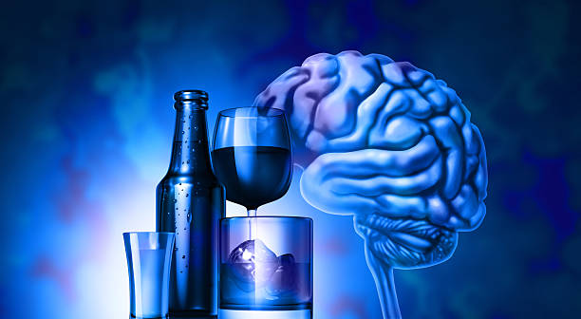
Профилактика пьянства, алкоголизма, наркомании и потребления табачного сырья и табачных изделий

Как алкоголь действует на организм

Вред алкоголя, его влияние на организм человека
Информация, Информация для пациентов, Информация для специалистов Комментарии: 0
Алкоголь – штука коварная: с одной стороны, бокал пива – просто незаменимое лекарство от перенапряжения после тяжелой рабочей недели. Но с другой – это невидимый, но достаточно ощутимый удар по здоровью, бьющий в самые уязвимые места нашего организма.
Семь причин, почему стоит отказаться от алкогольных напитков и о том, как они способны навредить Вашей жизни:
- Удар по сердечно-сосудистой системе. Как только алкоголь попадает в организм, сердце начинает увеличиваться в размере (особую коварность таит в себе пиво). На тканях сердца появляются многочисленные рубцы, которые являются виновниками инфаркта и способны привести к смерти.
- Затуманенный рассудок. Алкоголь не зря считается разновидностью наркотических веществ: спиртные напитки оказывают на психику эйфорическое воздействие, продолжительность которого составляет от часа до полутора. Вскоре после этого человек впадает в депрессивное состояние, сопровождающееся агрессией и приступами панического страха. Реакции снижаются, о ясном мышлении в такой ситуации не может быть и речи. Именно по этой причине, как известно, водителям нельзя пить: вождение в нетрезвом виде может закончиться самым плачевным исходом.
- Уничтожение клеток мозга. Даже небольшое количество алкоголя (да, полбокала вина также сюда относится) уничтожает несколько тысяч нейронов без возможности восстановления. Спирт, содержащийся в алкогольных напитках, провоцирует склеивание эритроцитов – красных кровяных телец: последние закупоривают микрокапилляры, приводя к смерти нейронов от кислородного голодания. Клетки, павшие в неравном бою с алкоголем, выводятся из организма с мочой.
- Развитие хронических болезней. Медики приравнивают действие алкоголя к медленному яду: продукты распада спирта разрушают организм в прямом смысле слова. Человек, регулярно употребляющий спиртное, со временем все чаще начинает ощущать недомогание, его умственная и физическая активность заметно снижаются, на смену им приходит апатия. Длительная алкогольная зависимость – залог развития таких опасных хронических болезней, как панкреатит, рак поджелудочной железы, цирроз, инфаркт и масса других коварных заболеваний. Не самая обнадеживающая перспектива, не так ли?
- Плохая наследственность. Алкоголь вносит изменения в структуру генетического кода ДНК – именно она содержит в себе информацию о человеке и его потомках. Ученые давно пришли к выводу, что 90% детей с отклонениями в умственном развитии и врожденных инвалидов рождаются у людей, злоупотребляющих спиртными напитками.
- Непристойное поведение. Уверены, тебе не раз приходилось наблюдать, что из себя представляет пьяный человек: алкоголь оказывает влияние на нравственные центры головного мозга, в связи с чем его дальнейшее поведение становится абсолютно непредсказуемым. В лучшем случае, все заканчивается мирным посапыванием в укромном уголке. В худшем – неконтролируемой агрессией, вспышками гнева и другими малоприятными вещами, которые в трезвом виде человек ни за что бы себе не позволил.
- Дыра в бюджете. Цены на алкоголь (особенно хороший) немалые, и регулярное распитие любимых спиртных напитков зачастую влетает в немалую копеечку. К тому же, люди, которые начали испытывать зависимость от алкоголя, на одной бутылке не останавливаются: чем сильнее “захмелевает” голова, тем больше напитка будет куплено. Даже банальный просмотр футбольного матча практически никогда не обходится без нескольких банок пива – что уж говорить о пикнике с компанией, рыбалке или дне рождения. Если подсчитать, в какую сумму обходится такой досуг, действительно возникнет желание отложить эти деньги для более разумных целей (вложить в путешествие или же, к примеру, порадовать себя новым гаджетом).
Таким образом, существует масса причин как можно реже притрагиваться к спиртному, а то и вовсе от него отказаться. Да, алкоголь создает эффект расслабления. Да, он раскрепощает и снимает внутренние зажимы. Но тот вред, который организм получает параллельно, сводит “на нет” и без того небольшие преимущества. К тому же, расслабиться можно и другими способами – йога, плавание, горячая ванна, сауна, массаж или же неспешная прогулка в спокойном зеленом парке являются лучшими помощниками в этом деле. Позаботься о собственном здоровье сейчас, и в будущем у тебя будет в разы больше шансов избежать больничной койки и массы других малоприятных “бонусов”, нажитых за годы употребления алкоголя.
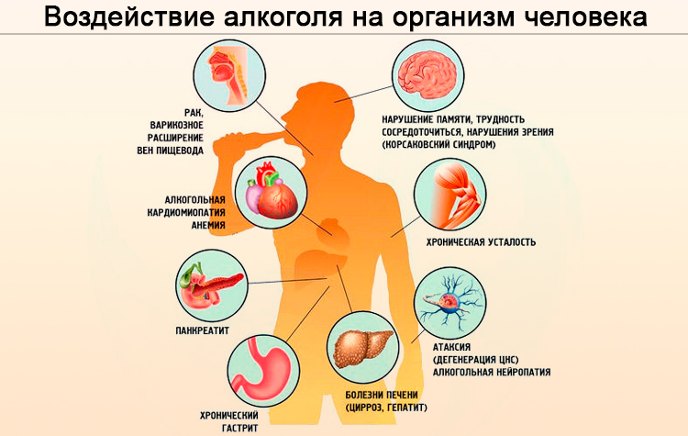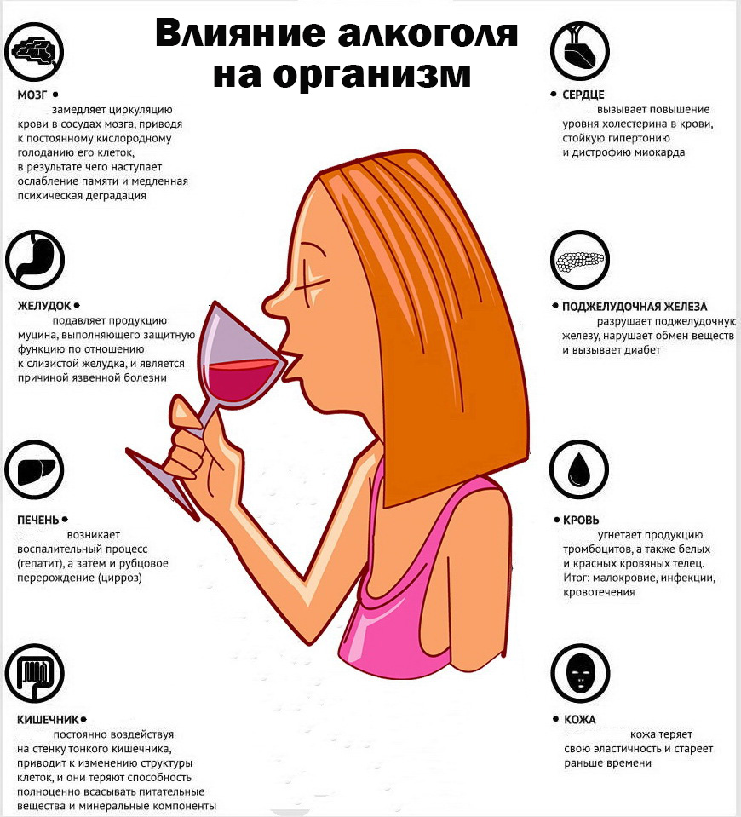
ссылка на источник

